5. A feladat a 17–18. századi Magyarország népességével kapcsolatos.
Oldja meg a feladatokat a térképvázlat és ismeretei segítségével! (Elemenként 0,5 pont.)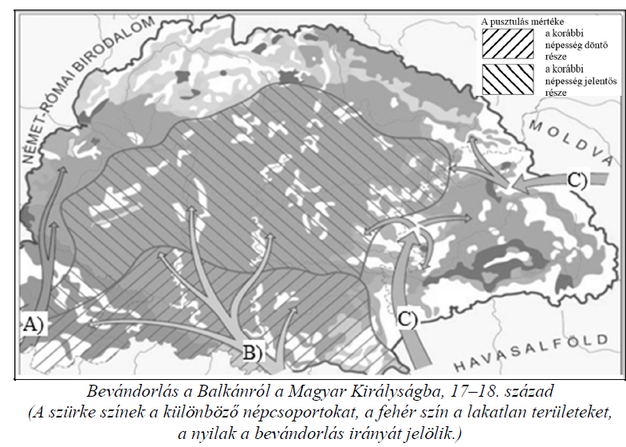
a) Nevezze meg a térképvázlaton betűjellel jelölt népcsoportokat!

A) ………………………… B) ………………………… C) …………………………

b) Melyikre igaz az állítás a térképvázlaton jelölt népcsoportok közül? Írja az állítás utána megfelelő népcsoport betűjelét! Egy népcsoport többször is szerepelhet.

1. Jellemzően ritkán lakott hegyvidéki területekre telepedtek be, ahol magashegyi pásztorkodást folytattak.
A népcsoport betűjele: …….

2. Jelentős részük a Határőrvidéken telepedett le, ahol az udvartól egyházi autonómiát kaptak.
A népcsoport betűjele: …….

3. A népességpusztulás által leginkább érintett területeken telepedtek le.
A népcsoport betűjele: …….

c) A felsorolt egyházak közül melyik kettőnek a híveit gyarapították a legnagyobb mértékben a térképvázlaton jelölt betelepülők? Karikázza be a két helyes válasz sorszámát!
1. evangélikus 2. református 3. római katolikus
4. ortodox (görögkeleti) 5. unitárius

Megoldás
5. Magyarország a 17–18. században (Elemenként 0,5 pont, összesen 4 pont.)
a) A) horvát(ok), B) szerb(ek) (elfogadható még: rác / rácok) C) román(ok) (elfogadható még:
oláh / oláhok)
b) 1. C
2. B
3. B
c) 3., 4.

